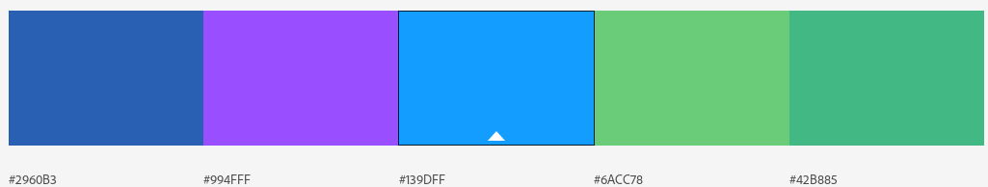
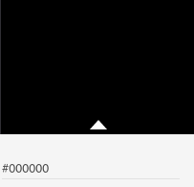
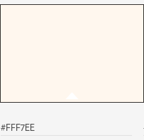

Bleu foncé : Titres Secondaires, bordures
Mauve : menu et footer
bleu clair :Texte, cadre
vert clair :Texte, cadre
vert foncé : Texte, bordures
Noir : Titres Principaux
Beige pour le Fond

Police :

Trebuchet MS

ABCDEFGHIJKLMNOPQRSTUVWXYZ

abcdefghijklmnopqrstuvwxyz

ABCDEFGHIJKLMNOPQRSTUVWXYZ

abcdefghijklmnopqrstuvwxyz

Utilisation :

H1 Ceci est un titre
Trebuchet MS 18 Bold #000000

H2 Ceci est un titre

Trebuchet MS 16 Bold #2960B3

